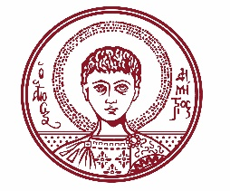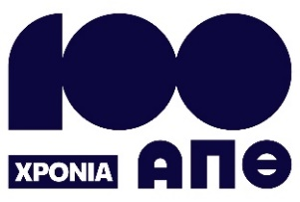

ΑΡΙΣΤΟΤΕΛΕΙΟ ΠΑΝΕΠΙΣΤΗΜΙΟ ΘΕΣΣΑΛΟΝΙΚΗΣ

ΓΡΑΦΕΙΟ ΤΥΠΟΥ

Τηλ. 2310 997158 e-mail:press@auth.gr
Κτίριο Διοίκησης «Κ. Καραθεοδωρή» ΑΠΘ, Τ.Κ. 541 24, Θεσσαλονίκη
@Aristoteleio @auth_university_thessaloniki ^{@Auth_University}

ΔΕΛΤΙΟ ΤΥΠΟΥ

Ενημερωτική εκδήλωση για τη διατροφή και την υγεία στο Αριστοτέλειο Πανεπιστήμιο

Θεσσαλονίκη, 3/11/2025

Εκδήλωση, με τίτλο: «Superfoods & the Campus», διοργανώνει η Επιτροπή Υγείας του Αριστοτελείου Πανεπιστημίου, τη Δευτέρα 10 Νοεμβρίου 2025 και ώρες 18.30 με 21.00, στο ΚΕΔΕΑ.

Έγκριτοι επιστήμονες θα συζητήσουν με το κοινό και θα δώσουν απαντήσεις σε ερωτήματα που αφορούν τα συμπληρώματα διατροφής και τα λειτουργικά τρόφιμα. Οι ομιλητές θα αναλύσουν τις διαφορές ανάμεσα στα νόμιμα και τα απαγορευμένα συμπληρώματα διατροφής, εξηγώντας τις πιθανές επιπτώσεις τους στην υγεία. Επιπλέον, θα δώσουν οδηγίες για το πώς μπορεί κάποιος να διαβάζει σωστά τις διατροφικές ετικέτες κάνοντας πιο υγιεινές και ασφαλείς επιλογές στη διατροφή του.

Κατά τη διάρκεια της εκδήλωσης, θα πραγματοποιηθεί παράλληλη διερμηνεία στη νοηματική γλώσσα.

Η είσοδος για το κοινό είναι ελεύθερη.

Επισυνάπτεται η αφίσα της εκδήλωσης.
____________________________________________________

Με την παράκληση να δημοσιευθεί ή να μεταδοθεί και να καλυφθεί η εκδήλωση

